Financieel jaarverslag 2016
Muadiakime foundation
25 januari 2017
STICHTING MUADIAKIME FOUNDATION
GOES
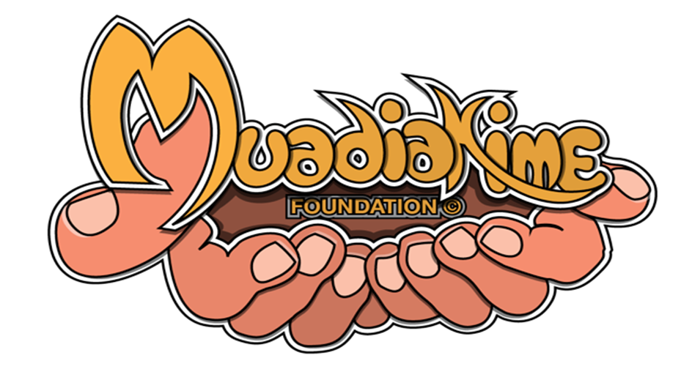
Stichting Muadiakime foundation 2016
Algemeen
Organisatie en vestigingsplaats
Stichting Muadiakime, gevestigd te Goes, KVK Middelburg nummer: 20170493
Stichting Muadiakime foundation
Berkenstraat 27
4462 VW Goes
Mobiel: 06-10691799 ( Vissolela Caxala)
Rabobank, IBAN: NL85RABO0111406420
Ons RSIN/Fiscaalnummer: 8223.03.620
www.muadiakimefoundation.org

Bestuur
Het bestuur van de Stichting Muadiakime Foundation bestaat uit :
- Mevr. A.V. van Belzen -Caxala, Voorzitter
- Dhr. Fernando Silva, Secretaris
- Dhr. M. Neto, Penningmeester
- Mevr. M. Braam, PR -bestuurslid

Missie
Stichting Muadiakime Foundation wil door middel van het opzetten van een thuiszorg in de provincie Bengo in Caxito, de zorg verbeteren. Het doel is het terugdringen van eenvoudig te voorkomen ziekten, goede zorg aanbieden aan hulpbehoevende ouderen mensen, en het geven van betere gezondheidsvoorlichting.

Steun het afgelopen jaar
Stichting Muadiakime heeft in 2016 financiële steun ontvangen van
Personen en instellingen. Het jaar 2016 stond in het teken van diverse activiteiten o.a., Workshop Goes, Kizomba dag Zwijndrecht, Midwinter, Kleurrijk en Markt van Hoop. Tevens hebben zich naast het bestuur, meerdere personen ingezet voor de stichting.
De bestuursleden hebben voor hun activiteiten geen onkosten gedeclareerd
en geen vergoedingen ontvangen.

Financiële reportage baten 2016

 |  | €
Donaties | Eenmalige giften | 1310,00
 | Zusters van Liefde afd.Gen. | 2000,00
Diversen |  | 0,00
Activiteiten | Kizomba dag, zwijndrecht | 615,63
 | kleurrijk | 133,00
 | Markt van Hoop | 75,00
 | Midwinteravond | 710,00
 | Workshop, de pit | 90,00
Rente |  | 0,00
Totaal |  | 4933,63

Donaties
De donaties van afgelopen jaar kwamen binnen van spontane donateurs: De stichting ontvangt normaal eenmalige donaties. Dit is meestal naar aanleiding van het versturen van wervingsbrief of een evenement.

Activiteiten
De stichting Muadiakime Foundation heeft verschillende activiteiten gehad gedurende het jaar. Er is geld binnen gekomen via activiteiten van zoals o.a. Workshop Goes, Kizomba dag Zwijndrecht, Midwinter, Kleurrijk en Markt van Hoop. Meer informatie over de afgelopende jaren en de verschillende (aankomende) activiteiten kunt u lezen op de website: www.muadiakimefoundation.org .

Rente
De stichting heeft zowel een lopende- als een spaarrekening. Hierop is het afgelopen jaar
geen rente ontvangen, vanwege de lage rentestand.

Financiële reportage lasten 2016

Kantoorbenodigdheden |  | € 12,41
Kosten activiteiten |  | 2059,24
Bankkosten |  | 127,64
Promotiekosten webhosting  Reclame/drukwerk |  | 40,35
Reiskosten |  | 58,44
Totaal |  | 2298,08

Bankkosten
Maandelijks moeten er kosten worden betaald aan de bank voor de beide rekeningen.
De kosten werden sinds half vorig jaar door berekend door de bank. Vanaf oprichting tot begin vorig jaar waren er geen bankkosten.
Vanaf de oprichting worden deze kosten gedoneerd door een van de bestuursleden.

Promotiekosten/Reclame
Sinds de oprichting van de Stichting Muadiakime Foundation, maakt men gebruik van de website, daarvoor word er jaarlijks kosten gemaakt voor de webhosting/provider. Voor het wijzigen en up to date houden van de site, wordt dit door de bestuursleden zelf gedaan.
Vanaf de oprichting, worden deze kosten gedoneerd door een van de bestuursleden.
Reclame, drukwerk omvat promotiefolders voor de stichting Muadiakime Foundation.

Reiskosten

De reiskosten omvatten de transportkosten (o.a. brandstof), voor het aanleveren en ophalen van materialen voor de diverse activiteiten op de verschillende locaties.

Conclusie
In het jaar 2016 lag de focus op verschillende activiteiten, ook is er veel tijd is gestopt in voorbereidingen voor de volgende projecten en de toekomstige missies.

